ZÁVĚREČNÝ SOUTĚŽNÍ KVÍZ
https://forms.gle/T2sr2fJEN5XDkQNq7
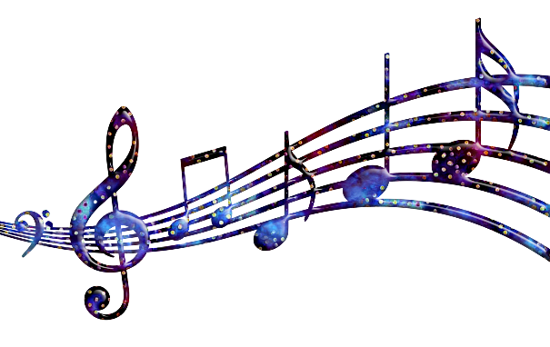
HODNĚ ŠTĚSTÍ!

